**Oefening 10.1. Gebruik van internet en sociale media**

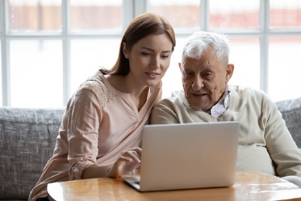

Het doel van deze oefening is personen met een verstandelijke beperking die ouder worden te leren over de voordelen van het internet en de sociale media.

**Activiteit 1**: Gebruik je internet en/of sociale media?

Voordat u met deze oefening begint, vraag de persoon/groep of ze een computer kunnen gebruiken. Hebben ze al digitale basisvaardigheden, weten ze hoe ze een browser moeten gebruiken, weten ze hoe ze 'google' moeten gebruiken...?



Vraag de persoon/de groep of ze toegang hebben tot een computer of een tablet, wie heeft zijn eigen computer/tablet? Wie heeft toegang tot het internet?

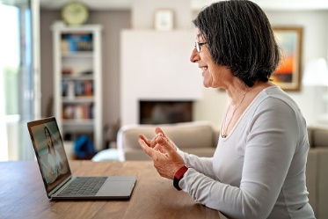

Vraag de deelnemers of ze weten hoe ze kunnen zien of ze al dan niet met het internet verbonden zijn. Laat het onderstaande plaatje zien, of vraag hen het te laten zien op een computer en/of een smartphone.



Vraag de deelnemers wat er gebeurt als ze geen verbinding hebben met het internet. Vraag hen vervolgens of ze weten hoe ze het probleem op de computer of smartphone kunnen oplossen. Laat ze het voordoen.

Waar kunnen ze heen als ze thuis geen internet hebben? Een plaatselijke bibliotheek?

**Activiteit 2**: Waarom gebruiken we het internet?

Het doel van deze activiteit is om met de deelnemers een gesprek op gang te brengen over waarom mensen het internet gebruiken.

Om meer te leren over het gebruik van digitale apparaten en sociale media, bekijk dan de oefeningen van unit 7 (oefening 2.3 en 3).

|  |  |  |
| --- | --- | --- |
| **Gebruik van het internet** | Ja | Nee |
| Informatie opzoeken.  https://www.sclera.be/resources/pictos/computer%20surfen%20explorer%20t.png |  |  |
| Communiceren met vrienden en familie  vb via email, Messenger, WhatsApp, Skype, Facetime, Facebook.  https://www.sclera.be/resources/pictos/computer%20chatten%20t.png |  |  |
| Foto’s delen met familie en vrienden.  https://www.sclera.be/resources/pictos/computer%20foto%20kijken%20t.png |  |  |
| ‘oude’ vrienden/’oude’ collega’s opzoeken via het internet. |  |  |
| Andere? |  |  |

**Activiteit 3:** Wat zijn de voordelen van sociale media?

|  |  |  |
| --- | --- | --- |
| **De voordelen van sociale media zijn:** | Ja | Nee |
| Op zoek gaan naar nieuws, informatie, info over vrijetijdsactiviteiten. |  |  |
| Meer deelnemen aan de samenleving.  C:\Users\igoe177\OneDrive - Hogeschool Gent\TRIADE 2.0\IT platform\oefeningen\Nieuwe map\english\man and society.png |  |  |
| Meer contact met familie en vrienden.  https://www.sclera.be/resources/pictos/computer%20foto%20kijken%20t.png |  |  |
| Meer nieuwe dingen leren.  C:\Users\igoe177\AppData\Local\Microsoft\Windows\INetCache\Content.MSO\B36A5FEA.tmp |  |  |
| Meer controle hebben over je leven.  C:\Users\igoe177\OneDrive - Hogeschool Gent\TRIADE 2.0\IT platform\oefeningen\Nieuwe map\english\society training.png |  |  |